АДМИНИСТРАЦИЯ
ТОГУЧИНСКОГО РАЙОНА
НОВОСИБИРСКОЙ ОБЛАСТИ

ЗАКЛЮЧЕНИЕ
Проведения общественных обсуждений о подготовке
проекта генерального плана Репьевского сельсовета
Тогучинского района Новосибирской области

г. Тогучин 14.01.2022
В целях выявления и учета мнения интересов жителей Репьевского сельсовета Тогучинского района Новосибирской области в соответствии с Федеральным законом от 29.12.2004 №190-ФЗ «Градостроительный кодекс Российской Федерации», Федеральным законом от 06.10.2003 № 131-ФЗ «Об общих принципах организации местного самоуправления в Российской Федерации», порядком организации и проведения общественных обсуждений в соответствии с законодательством о градостроительной деятельности на территории сельских поселений Тогучинского района Новосибирской области утвержденным решением Совета депутатов Тогучинского района Новосибирской области третьего созыва от 19.05.2020 № 267,
Были организованы и проведены общественные обсуждения в период с 06.12.2021 по 09.01.2022
По результатам проведения общественных обсуждений было сделано следующее Заключение:
- Считать общественные обсуждения состоявшимися.
- Проект подготовке генерального плана Репьевского сельсовета Тогучинского района Новосибирской области (далее - Проект), а также поступившее к нему предложения:
- через региональную информационную систему, обеспечивающую проведение общественных обсуждений с использованием информационно-телекоммуникационной сети "Интернет» - «Электронная демократия Новосибирской области» http://www.dem.nso.ru – 6 предложений и замечаний;
- посредством записи в книге (журнале) учета посетителей экспозиции проекта- 2 предложений и замечаний.
- в письменной форме в адрес организатора общественных обсуждений – 3 предложения;
№ п/п | Наименование организации, ФИО лиц, направляющих предложения, замечания |  | Предложения, замечания | Рекомендации организатора
1. | Пузака Александра Владимировна |  | отнести земельные участки с кадастровыми номерами: 54:24:035802:1357, 54:24:035802:2215, 54:24:035802:2218, 54:24:035802:2273 и 54:24:035802:2274 к функциональной зоне «Зона рекреационного назначения» (отдых 5.0). и включить в границы населенного пункта. | Рекомендуем отклонить данное предложение, так как отсутствует потребность в увеличении площади населенного пункта, не соответствует  документам стратегического планирования, плана социально – экономического развития Репьевского сельсовета Тогучинского района Новосибирской области
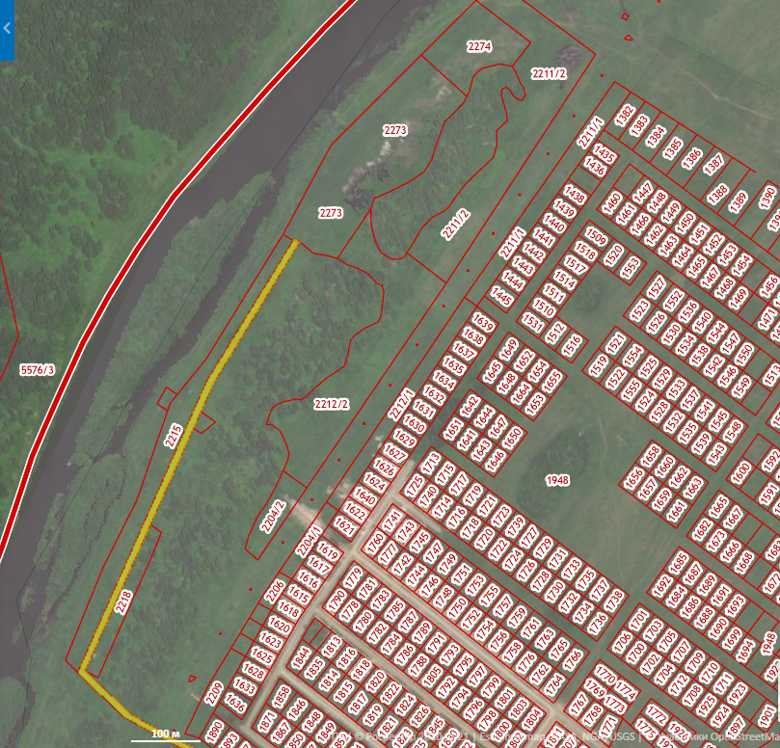
2. | Пузака Александра Владимировна |  | отнести земельные участки с кадастровыми номерами: 54:24:035802:2246, 54:24:035802:2263 к функциональной зоне «Производственная зона» и включить в границы населенного пункта. | Рекомендуем отклонить данное предложение, так как не соответствует  документам стратегического планирования, плана социально – экономического развития Репьевского сельсовета Тогучинского района Новосибирской области
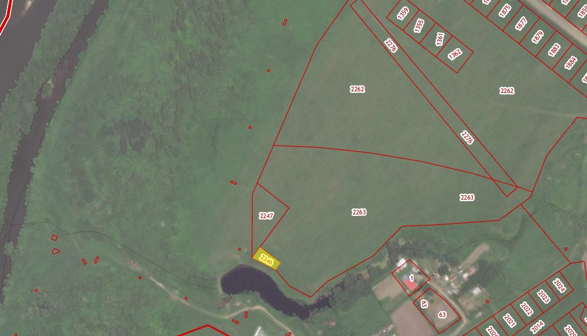
3. | Пузака Александра Владимировна |  | отнесения земельных участков с кадастровыми номерами: 54:24:035802:2262, 54:24:035802:1358, 54:24:035802:2276, 54:24:035802:1362, 54:24:035802:1361, 54:24:035802:1355, 54:24:035802:1359 к функциональной зоне «Зона садоводческих или огороднических некоммерческих товариществ» и включения в границы населенного пункта | Рекомендуем отклонить данное предложение, так как не соответствует  документам стратегического планирования, плана социально – экономического развития Репьевского сельсовета Тогучинского района Новосибирской области
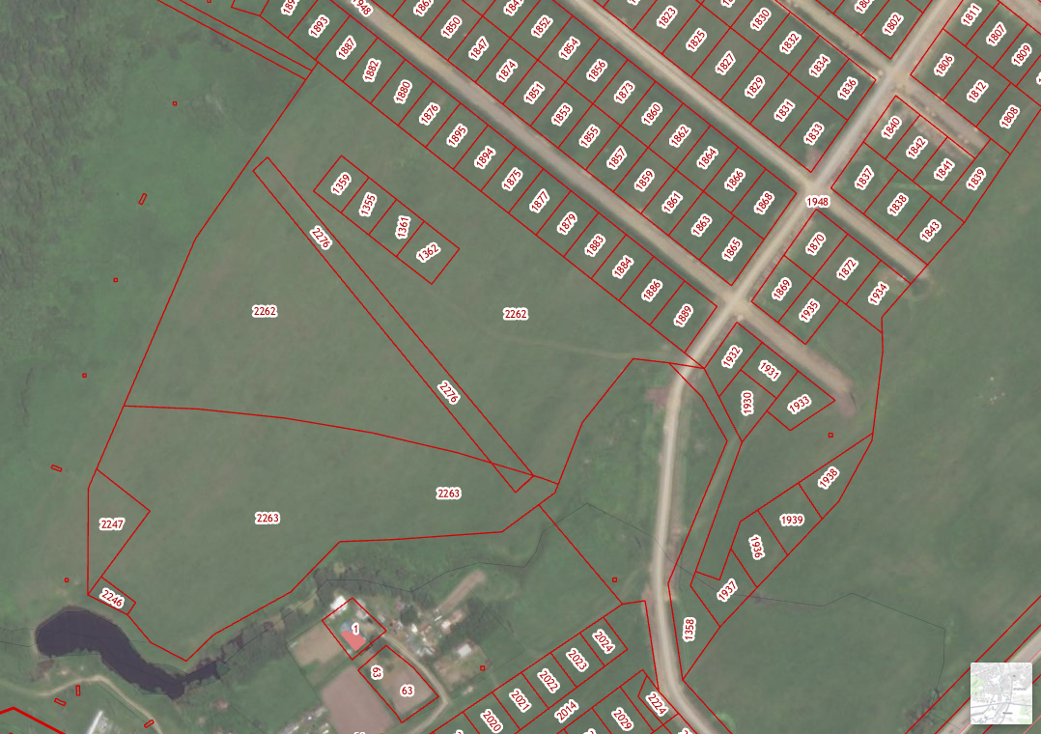
4. | Пузака Александра Владимировна |  | отнесения земельных участков с кадастровыми номерами:  1. 54:24:035802:2216, 54:24:035802:2214 к функциональной зоне «Производственная зона» и отнесения к землям промышленности;  2. 54:24:035802:2246 и 54:24:035802:2247 к функциональной зоне «Производственная зона» и включения в границы населенного пункта. | Рекомендуем отклонить данное предложение, так как не соответствует  документам стратегического планирования, плана социально – экономического развития Репьевского сельсовета Тогучинского района Новосибирской области
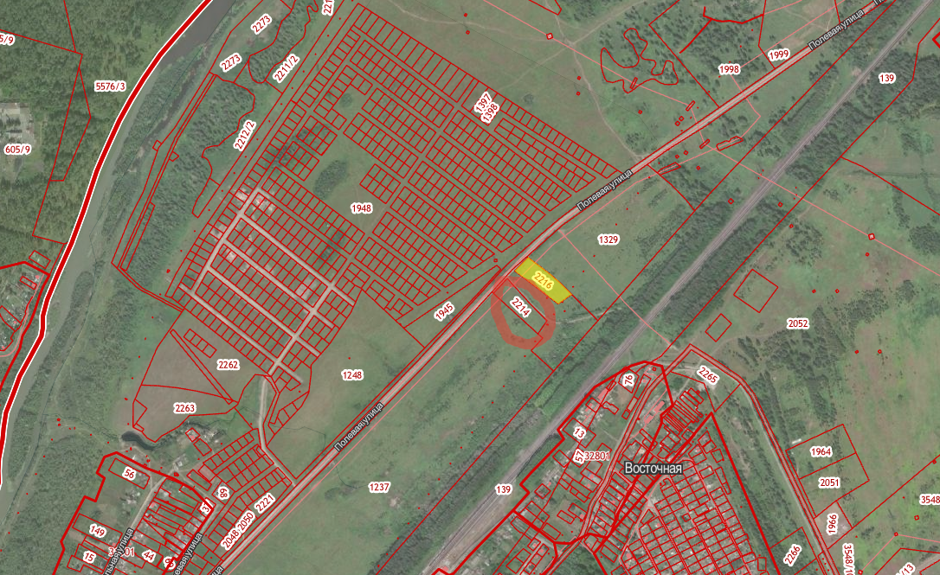

5. | Пузака Александра Владимировна |  | Отнести земельные участки 1. Территорию, площадью 16 737 кв.м., расположенную между земельными участками 54:24:035802:2214, 54:24:035802:1237 и 54:24:035802:139 отнести к землям промышленности и функциональной зоне: производственная зона.  2. Территорию, площадью 21 815 кв.м., расположенную между земельными участками 54:24:035802:1357, 54:24:035802:1243 и 54:24:035802:2273 отнести к функциональной зоне: отдых (рекреация) 5.0 | Рекомендуем отклонить данное предложение, так как не является собственником испрашиваемых земельных участков для отнесения к той или иной функциональной зоне.
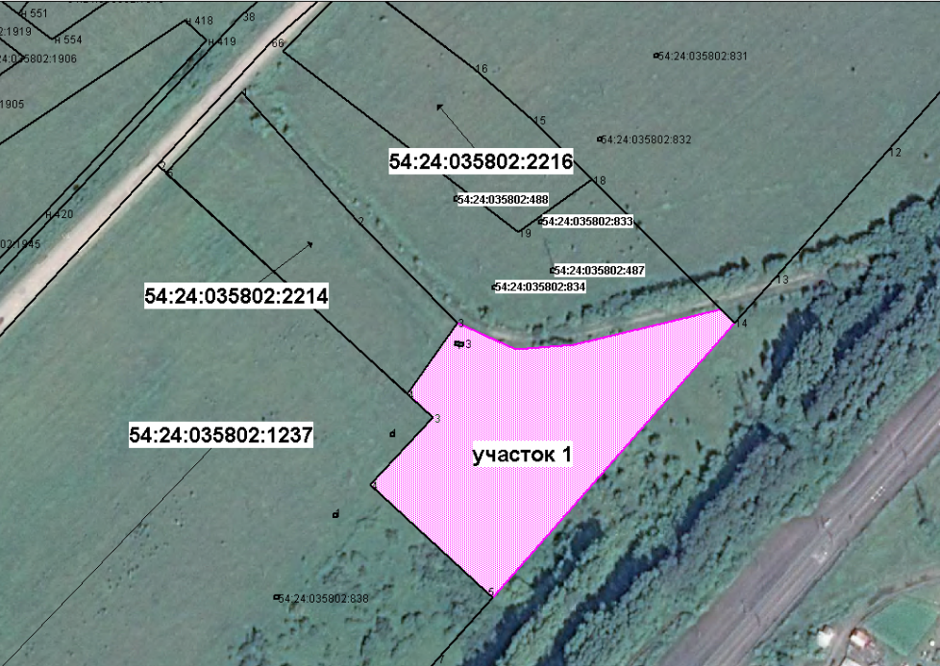

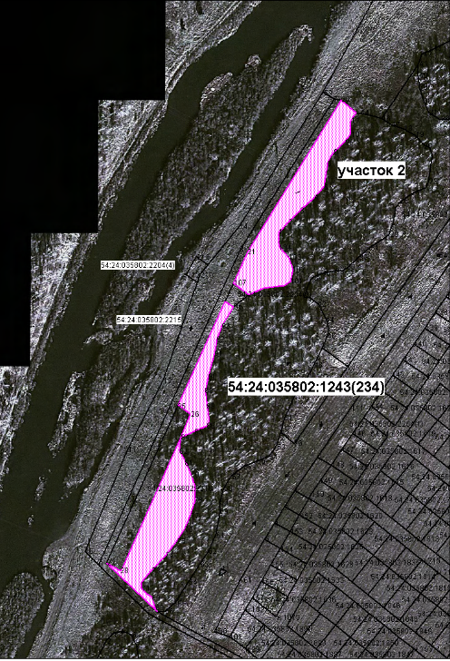

6. | Фендик Юрий Владимирович |  | Отнести земельный участок с кадастровым номером 54:24:035802:1999 к функциональной зоне «Зона застройки индивидуальными жилыми домами» и включения в границы населенного пункта | Рекомендуем отклонить данное предложение, так как не соответствует  документам стратегического планирования, плана социально – экономического развития Репьевского сельсовета Тогучинского района Новосибирской области, согласно замечаниям Министерства транспорта и дорожного хозяйства Новосибирской области о застройке земельного участка в непосредственном примыкании к автомобильной дороге регионального и межмуниципального значения «36 км а/д «К-19р» – Шмаково – Репьево (в границах НСО)», будут препятствовать капитальному ремонту, ремонту, содержанию автомобильной дороги, с учетом перспектив развития автомобильной дороги
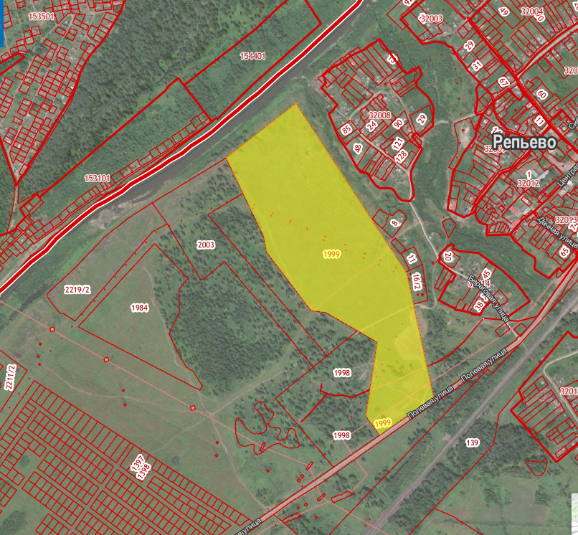
7. | Логинов Дмитрий Валерьевич |  | Отнести земельный участок с кадастровым номером 54:24:035802:2205 к функциональной зоне «Производственная зона» | Рекомендуем отклонить данное предложение.
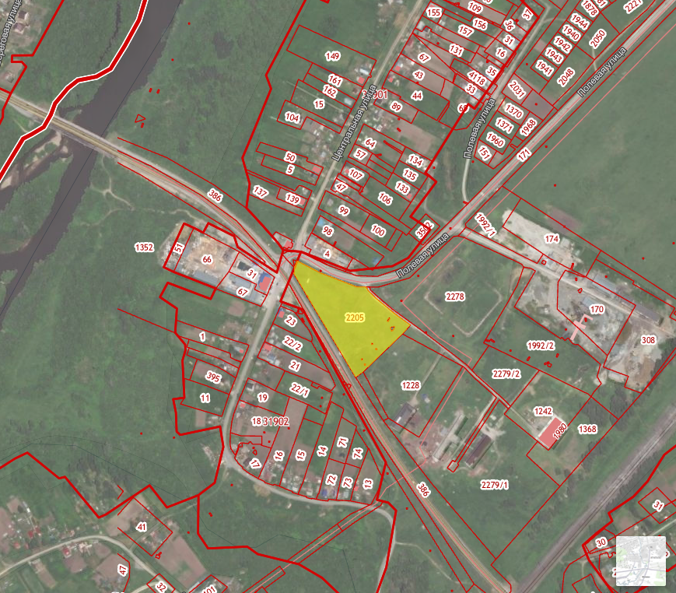
8. | Таранова Ирина Станиславовна |  | Отнести земельный участок с кадастровым номером 54:24:035802:1369 к функциональной зоне «Производственная зона» | Рекомендуем отклонить данное предложение, так как на момент комиссионного обсуждения, выяснилось, что данного земельного участка уже нет в связи с его разделением, предложение считать не действительным.
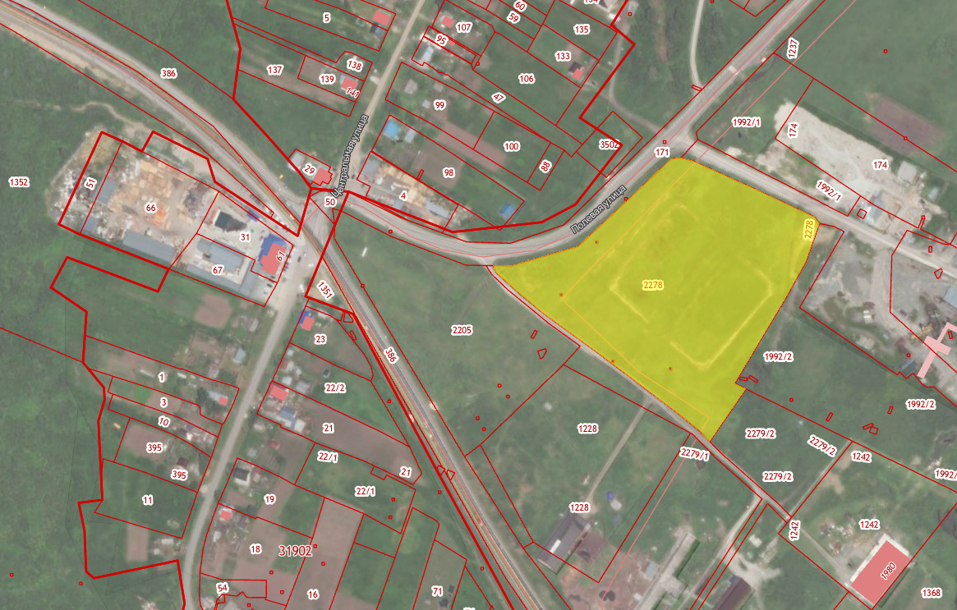
9. | Востриков Вадим Геннадьевич |  | Отнести земельный участок с кадастровым номером 54:24:035802:1351 к функциональной зоне «Производственная зона» | Учесть предложение
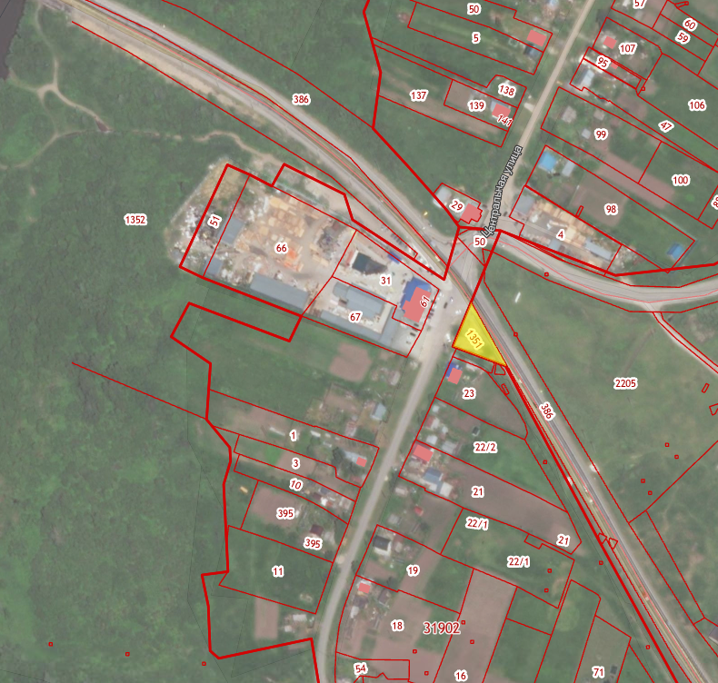
10 |  | Голубенко Андрей Викторович | Отнести земельный участок с кадастровым номером 54:24:035802:2278 к функциональной зоне «Производственная зона» |  | Учесть предложение
11 |  | Шайхрамов Евгений Сагитович | в части включения в границы населенного пункта земельных участков с кадастровыми номерами 54:24:035802:1998, 54:24:035802:2003 и отнесения к функциональной зоне «Зона застройки индивидуальными жилыми домами»; |  | Рекомендуем отклонить данное предложение, так как согласно письма  Министерства природных ресурсов и экологии Новосибирской области земельные участки с кадастровыми номерами 54:24:035802:1998; 54:24:035802:2003 покрыты лесной растительностью, что при вырубки может оказать неблагоприятное воздействие на окружающую среду,  согласно письма Министерство цифрового развития и связи Новосибирской области на земельном участке с кадастровым номером 54:24:035802:1998 установлены охранные зоны инженерных коммуникаций. В связи с письмом  администрации Репьевского сельсовета Тогучинского района Новосибирской области отсутствует необходимость увеличения площади населенного пункта.
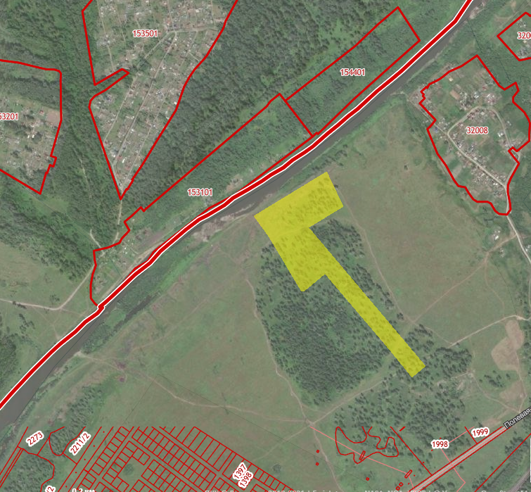
- Процедура проведения общественных обсуждений по Проекту подготовке генерального плана Репьевского сельсовета Тогучинского района Новосибирской области осуществлена в соответствии с Градостроительным кодексом Российской Федерации, Федеральным законом от 21.07.2014 №212-ФЗ «Об основах общественного контроля в Российской Федерации», Федеральным законом от 06.10.2003 №131-Ф3 «Об общих принципах организации местного самоуправления в Российской Федерации», Законом Новосибирской области от 18.12.2015 №27-03 «О перераспределении полномочий между органами местного самоуправления муниципальных образований Новосибирской области и органами государственной власти Новосибирской области и внесении изменения в статью 3 Закона Новосибирской области «Об отдельных вопросах организации местного самоуправления в Новосибирской области», постановлением Правительства Новосибирской области от 29.02.2016 №57-п «Об установлении Порядка взаимодействия между органами местного самоуправления муниципальных образований Новосибирской области и министерством строительства Новосибирской области при реализации ими перераспределенных полномочий», Уставом Тогучинского муниципального района Новосибирской области, решением сессии Совета депутатов Тогучинского района Новосибирской области от 19.05.2020 № 267 «О порядке организации и проведения общественных обсуждений в соответствии с законодательством о градостроительной деятельности на территории сельских поселений Тогучинского района Новосибирской области»
- Рекомендовано утвердить проект подготовке генерального плана Репьевского сельсовета Тогучинского района, с учетом предложений собственников земельных участков.
- Опубликовать протокол и заключение о результатах общественных обсуждений на официальном сайте администрации Тогучинского района Новосибирской областиhttps://toguchin.nso.ru/и региональной информационной системе, обеспечивающей проведение общественных обсуждений с использованием информационно-телекоммуникационной сети "Интернет» - «Электронная демократия Новосибирской области» http://www.dem.nso.ru.

Председательствующий
общественных обсуждениях А.Н. Дралюк

Секретарь общественных обсуждений М.В. Спицына

